Titre du Document
Sous-titre ou Description du document

Auteurs

Nom de l'auteur n°2
Nom de l'auteur n°3

Maitrise d'Oeuvre: H4312
Maitrise d'Ouvrage: GSTP

Référence | NOM DOC REF | Version | 1.0
Avancement | Terminé/En cours | VALIDÉ/NON VALIDÉ
Dernière mise à jour | 05/01/11

Visa
Date | 05/01/11 | Responsable | NOM

Table des matières
1 Historique du document 3
2 Introduction 4
2.1 Présentation du projet 4
2.1.1 Contexte 4
2.1.2 Objectifs 4
2.2 Présentation du document 4
2.3 Document applicables/Documents de référence 4
2.3.1 Documents applicables 4
2.3.2 Documents de référence 4
2.4 Terminologie et Abréviations 4
3 Contenu 1 4
4 Contenu 2 5
4.1 etc 5

Historique du document
Date | Auteur | Version | Sujet de la modification
30/12/1899 | Nom Prénom | 1.0 | Création

Introduction

Présentation du projet

Contexte
Il a pour objectif de restituer le projet dans son contexte. Cette description du contexte est définie dans tous les livrables

Objectifs
Ce paragraphe présente les objectifs du projet. De même, ils sont présents dans tous les livrables.

Présentation du document
Présentation du documents avec ses rôles majores.

Document applicables/Documents de référence

Documents applicables
Un document applicable est un document devant être appliqué. Dans le cadre du projet, le cahier des charges est un document applicable pour l’élaboration du dossier de spécifications techniques, qui lui est un document applicable pour le dossier de conception de la nouvelle architecture.
Les plans-types ne font pas partie de cette catégorie de documents.

Documents de référence
Un document de référence est un document qui sert de repère. Ainsi, nous pourrons nous appuyer sur ce type de documents pour élaborer les livrables. Les documents de référence pour le document ci-présent sont les suivants:
- Plan-type «dossier de gestion de la documentation»
- etc.

Terminologie et Abréviations
Les différentes terminologies utilisées dans les différents documents ainsi que les abréviations sont répertoriées dans le document intitulé «Glossaire». De même, les sigles employés dans tous les dossiers seront répertoriés dans ce même document. Cependant, cette règle n’est pas absolue puisque chaque document peut présenter un paragraphe sur la terminologie/abréviations.

Benchmarking

Choix du type de Benchmark
Nous avons choisit de comparer GSTP à ses concurrents directs (entreprises de même taille) et indirects (entreprises de taille différentes). Il s'agira d'effectuer un Benchmarking Competitif. Ce Benchmarking est plus difficile à exécuter et exige beaucoup de savoir-faire. Cependant, il permettra de situer GSTP par rapports aux autres acteurs du secteur.

Etapes du Benchmarking
- Auto diagnostique
- Identification des cibles
- Collecte des informations
- Adaptation et Déploiement
- Observation et Ajustement

Auto diagnostique
Au niveau applicatif, le SI de GSTP est composé de modules indépendants développés en interne, qui ne communique pas entre eux. Pourtant, il paraît évident qu'une grande partie des échanges d'informations entre les services pourrait se faire de manière informatique.

Indicateurs | Valeurs
Chiffres d'affaire | 200 M €
Valeur du stock pièce de rechange | 10 M €
Valeur du matériel | 300 M €
Engins de travaux | 400
Matériel de génie civil | 200
Camions de transport | 300
Autres petits matériels divers | 1200
Nombre de chantiers par an | 40
Effectif direction du matériel | 70
Effectif de GSTP | 5000

Identification des cibles
Nous avons recherché des entreprises de BTP de toutes tailles pour identifier les partenaires du Benchmark. Nous sommes une entreprise de taille de moyenne, située entre les mastodonte du secteur tel que VINCI et Bouygues construction et les innombrable PME.
Grande entreprise du BTP : Bouygues Construction, VINCI Construction, SPIE Batignolles, Eiffage
PME du BTP : SNCTP, Colas, Baudin Chateauneuf, NGE

Collecte des informations

Bouygues Construction

Nom | Bouygues Construction | CA Annuel | 9,5 milliards €
Nom | Bouygues Construction | Secteur | Batiment, maintenance
Effectif | 52600 | Positionnement | Plus grand que GSTP

Filiale du groupe Bouygues, cette entreprise est un acteur important sur le marché du BTP en France mais également à l'étranger (80 pays). Le pôle construction du groupe est réparti en 3 secteurs : le BTP, les routes et l'immobilier. Chaque année, le groupe industriel participe à près de 1200 chantiers en France.

Répartition du chiffre d'affaire par pays :

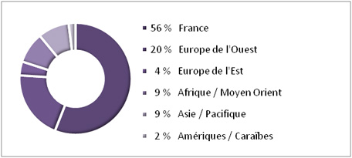
Situation par rapport à GSTP :
GSTP se situe en dessous de Bouygues Construction, à la fois en terme de chiffre d'affaire est en terme d'effectif. Pour des raisons de confidentialité, nous n'avons pas réussi à obtenir des informations concernant le fonctionnement de la gestion du matériel et les logiciels de gestion utilisé.

VINCI Construction

Nom | VINCI Construction | CA Annuel | 14,6 milliards €
Nom | VINCI Construction | Secteur | Batiment, Génie civil
Effectif | 72000 | Positionnement | Plus grand que GSTP

Leader en France et major mondial de la construction, VINCI Construction réunit un ensemble sans équivalent de compétences dans les métiers du bâtiment, du génie civil, des travaux hydrauliques et des services.

Répartition du chiffre d'affaire par secteur :

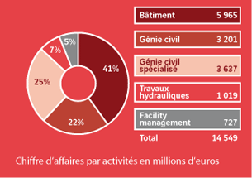
Situation par rapport à GSTP :
GSTP se situe en dessous de VINCI Construction, à la fois en terme de chiffre d'affaire est en terme d'effectif. Pour des raisons de confidentialité, nous n'avons pas réussi à obtenir des informations concernant le fonctionnement de la gestion du matériel et les logiciels de gestion utilisé.

VINCI Construction bénéficiera également de l’évolution du marché – déjà perceptible dans la structure des commandes – vers des projets de plus en plus importants et complexes, incluant une forte composante « systèmes ». Dans ce contexte, la capacité de VINCI à prendre en charge de telles opérations, y compris dans leur dimension financière, et l’expertise de VINCI Construction en management de grands projets sont des avantages concurrentiels essentiels. L’accélération des synergies entre les divisions de VINCI, dans le cadre d’une nouvelle organisation intégrée du pôle contracting, sera un atout supplémentaire. De même, le développement programmé des capacités d’intervention en amont de la construction (ingénierie et systèmes) et et en aval (maintenance) répondra aux attentes des marchés pour des solutions intégrées.

Best Practises :
VINCI Construction Grands Projets travaille en partenariat avec les différents constructeurs d’équipements et de matériels roulants en recherchant pour chaque projet les alliances les plus pertinentes. Les donneurs d’ordres et maîtres d’ouvrage ont ainsi un interlocuteur unique qui leur livre un système clés en main.
Réaliser un projet de transport urbain équivaut à intégrer les différents systèmes en confiant la réalisation de chacun d’eux à une entreprise spécialisée et à mettre en place un dialogue entre les différents partenaires.
La gestion prévisionnelle de projet inclut un échange avec le client sur la compatibilité entre les différents systèmes et leur interaction en termes de choix techniques, de coûts et de planning. Le pilotage précis des actions permet d’optimiser le délai global de réalisation du projet.

NGE

Nom | NGE | CA Annuel | 945 millions €
Nom | NGE | Secteur | Batiment, Génie civil
Effectif | 5000 | Positionnement | Comparable à GSTP
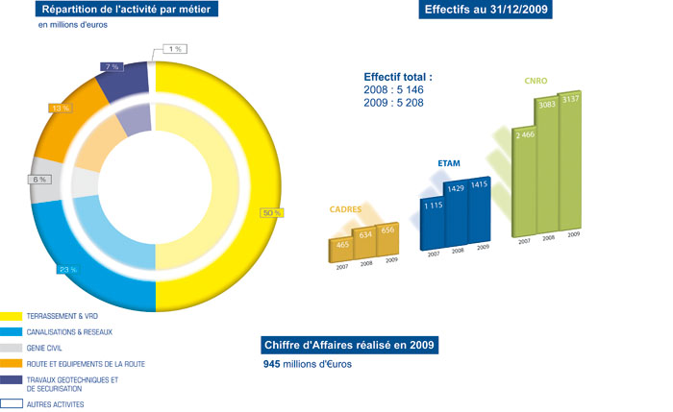

Baudin Chateauneuf

Nom | NGE | CA Annuel | 945 millions €
Nom | NGE | Secteur | Batiment, Génie civil
Effectif | 5000 | Positionnement | Comparable à GSTP

Adaptation et Déploiement

Observation et Ajustement

Contenu 2

etc

Note :
Ceci est une note !
IMPORTANT !
Ceci est une note importante !
ATTENTION !
Ceci est une note importante !

Note aux développeurs :
Ceci est une note pour les développeurs !
Exemples :
- Prévoir en flexibilité : la liste pourra changer au cours du temps et être 10 fois plus longue.
- Le système AX est incompatible avec le produit AY : Utilisez la méthode BY.
Note aux fonctionnels :
Ceci est une note pour les fonctionnels.
Exemple :
- Cette décision a été prise afin de rester en accord avec la procédure A090.
- Cette étape de validation est particulièrement importante dans le processus de gestion du magasin. Vérifiez à deux fois plutôt que d' « auto-valider ».
Note aux testeurs :
Ceci est une note pour les testeurs.
Exemple :
- Pensez à vérifier le comportement de chaque champ obligatoire lorsqu'il est vide.
- Ce traitement est gourmand en ressources. Un test de configuration minimale nécessaire serait interressant ici.

